Conferencia de Plenipotenciarios (PP-18)  Dubái, 29 de octubre – 16 de noviembre de 2018 | 
SESIÓN PLENARIA | Documento 28-S
 | 22 de mayo de 2018
 | Original: árabe/inglés
Nota del Secretario General
CANDIDATURA AL PUESTO DE MIEMBRO DE LA JUNTA DEL
REGLAMENTO DE RADIOCOMUNICACIONES (RRB)
En relación con la información publicada en el Documento 3, tengo el honor de transmitir a la Conferencia en anexo la candidatura del:
Sr. Tariq Alamri (Reino de Arabia Saudita)
al puesto de miembro de la Junta del Reglamento de Radiocomunicaciones.
Houlin ZHAO
Secretario General
Anexo: 1
ANEXO
Riad, 21 de mayo de 2018

A: | Secretario General, UIT
De: | Comisión de Comunicaciones y Tecnología de la Información
Nuestra ref.: | 10171
Estimado Señor:
En referencia a su carta CL-17/42 de fecha 23 de octubre de 2017 relativa a la Conferencia de Plenipotenciarios (PP-18) que se celebrará en Dubái (Emiratos Árabes Unidos), del 29 de octubre al 16 de noviembre de 2018, y a las elecciones que tendrán lugar en la conferencia, incluida la elección de los miembros de la Junta del Reglamento de Radiocomunicaciones (RRB), deseo informarle que el Reino de Arabia Saudita ha decidido presentarse para un puesto en la RRB para la Región E, Asia y Australasia, en la persona del Sr. Tariq Alamri.
El Sr. Alamri es actualmente el Director de la División de Frecuencias Internacionales de la CITC y cuenta con una amplia experiencia en el campo del espectro de radiofrecuencias. Tiene un conocimiento exhaustivo del Reglamento de Radiocomunicaciones de la UIT, las Reglas de Procedimiento y los planes de asignación y atribución de frecuencias mundial y regional.
El Reino de Arabia Saudita confía en que el Sr. Alamri será una valiosa incorporación a la RRB y le facilitará el apoyo necesario para garantizar que la Junta tenga éxito en su labor y alcance sus objetivos.
Se adjunta el currículum vitae del candidato del Reino de Arabia Saudita.
Atentamente,
(firmado)
Abdulaziz bin Salem Al Rwais
Gobernador de la CITC

Biografía de Tariq ALAMRI  Candidato del Reino de Arabia Saudita para el puesto de miembro de la Junta del Reglamento de Radiocomunicaciones de la UIT (Región E) | 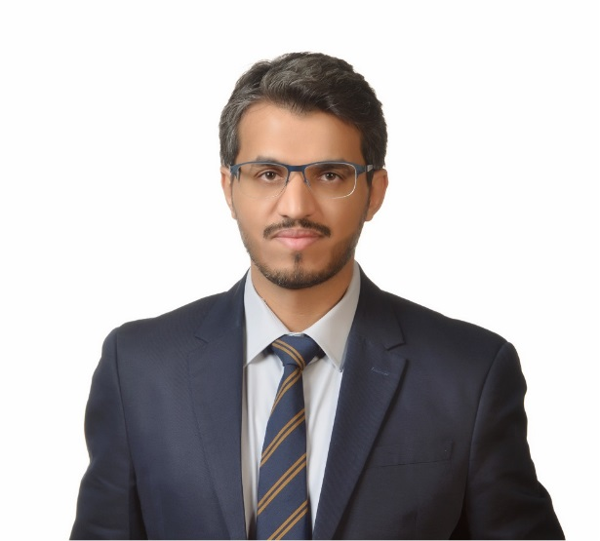
Arabia Saudita es miembro de la UIT desde 1949 y ha estado prestando su apoyo a la UIT para ayudarla a cumplir con su misión y objetivos. La RRB es un elemento esencial de la estructura de la UIT, y su trabajo siempre ha tenido una importancia fundamental en el contexto de unos servicios de radiocomunicaciones que evolucionan y convergen continuamente. Como reconocimiento de este importante cometido y de los valiosos objetivos de la RRB, la Administración de Arabia Saudita se complace en apoyar su labor con la nominación del Sr. Tariq ALAMRI para el puesto de miembro de la RRB.
A través de su labor en la Comisión de Comunicaciones y Tecnología de la Información (CITC) durante 15 años en el campo de la gestión del espectro, el Sr. Tariq ALAMRI aporta una nutrida experiencia práctica en el terreno de las actividades reglamentarias a escala nacional y de la cooperación internacional implicadas en la asignación y utilización de frecuencias para los servicios terrenales y espaciales. El Sr. ALAMRI es plenamente consciente de la importancia de la colaboración internacional y del imperio de la ley. En especial, se interesa y compromete personalmente en la defensa de la justicia y la eficiencia del proceso de planificación y coordinación internacional para la utilización de las radiofrecuencias y los recursos de la órbita de satélites.
El Ingeniero Tariq ALAMRI ha participado activamente en numerosas conferencias y reuniones internacionales, tales como CMR, RPC, AR, CRR, Comisiones de Estudio/Grupos de Trabajo, y en reuniones del Grupo Árabe de Gestión del Espectro (ASMG). Además, el Ingeniero Tariq ALAMRI participó activamente en la Conferencia Regional de Radiocomunicaciones (CRR-06) y en sus actividades regionales e internacionales conexas, además de en las reuniones del GCC para el plan de transición de la radiodifusión terrenal analógica a la digital. También tomó parte activa en diferentes reuniones de coordinación con los países vecinos.
En la actualidad, es el director del departamento de coordinación internacional de frecuencias de la CITC, responsable de toda la coordinación internacional de frecuencias para los servicios tanto terrenales como espaciales, con un conocimiento exhaustivo del Reglamento de Radiocomunicaciones de la UIT y de las Reglas de Procedimiento, así como de los planes regionales y mundial de adjudicación y asignación de frecuencias de la UIT, además de toda una gama de herramientas de la UIT. El Sr. ALAMRI ha contribuido al desarrollo del Plan nacional de frecuencias de Arabia Saudita, así como a su ulterior actualización con arreglo a las decisiones de la CMR. Ha estado implicado en la elaboración de la legislación sobre la autoridad de los medios en Arabia Saudita.
El Ingeniero Tariq ALAMRI tiene un Máster en ciencia de las telecomunicaciones e ingeniería de red por la Southern Methodist University SMU, Dallas TX, EE.UU., y es licenciado en ingeniería eléctrica por la King Fahd University of Petroleum and Minerals de Arabia Saudita.

______________

